2 VII Domenica del Tempo ordinario (Anno A)
Camminiamo Insieme
N. 36 Anno V – Foglietto settimanale della Parrocchia santi Pietro e Andrea – Povo

Tel.0461 810420 – e-mail: povo@parrocchietn.it – http://povo.diocesitn.it/

Settimana dal 13 al 20 settembre 2020
13 settembre: XXIV DOMENICA DEL TEMPO ORDINARIO (Anno A)
Dal Vangelo secondo Matteo 18,21-35
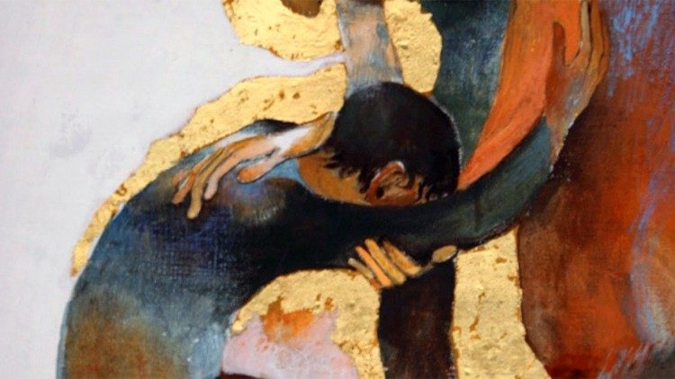
In quel tempo, Pietro si avvicinò a Gesù e gli disse: «Signore, se il mio fratello commette colpe contro di me, quante volte dovrò perdonargli? Fino a sette volte?». E Gesù gli rispose: «Non ti dico fino a sette volte, ma fino a settanta volte sette.
Per questo, il regno dei cieli è simile a un re che volle regolare i conti con i suoi servi. Aveva cominciato a regolare i conti, quando gli fu presentato un tale che gli doveva diecimila talenti. Poiché costui non era in grado di restituire, il padrone ordinò che fosse venduto lui con la moglie, i figli e quanto possedeva, e così saldasse il debito. Allora il servo, prostrato a terra, lo supplicava dicendo: “Abbi pazienza con me e ti restituirò ogni cosa”. Il padrone ebbe compassione di quel servo, lo lasciò andare e gli condonò il debito. Appena uscito, quel servo trovò uno dei suoi compagni, che gli doveva cento denari. Lo prese per il collo e lo soffocava, dicendo: “Restituisci quello che devi!”. Il suo compagno, prostrato a terra, lo pregava dicendo: “Abbi pazienza con me e ti restituirò”. Ma egli non volle, andò e lo fece gettare in prigione, fino a che non avesse pagato il debito.
Visto quello che accadeva, i suoi compagni furono molto dispiaciuti e andarono a riferire al loro padrone tutto l’accaduto. Allora il padrone fece chiamare quell’uomo e gli disse: “Servo malvagio, io ti ho condonato tutto quel debito perché tu mi hai pregato. Non dovevi anche tu aver pietà del tuo compagno, così come io ho avuto pietà di te?”. Sdegnato, il padrone lo diede in mano agli aguzzini, finché non avesse restituito tutto il dovuto
Così anche il Padre mio celeste farà con voi se non perdonerete di cuore, ciascuno al proprio fratello».
Parola del Signore

PER RIFLETTERE (per riflettere p. Ermes Ronchi)
L'unica misura del perdono è perdonare senza misura

«Non ti dico fino a sette, ma fino a settanta volte sette», cioè sempre. L'unica misura del perdono è perdonare senza misura. Perché il Vangelo di Gesù non è spostare un po' più avanti i paletti della morale, ma è la lieta notizia che l'amore di Dio non ha misura. Perché devo perdonare? Perché cancellare i debiti? La risposta è molto semplice: perché così fa Dio.
Gesù lo racconta con la parabola dei due debitori. Il primo doveva una cifra iperbolica al suo signore, qualcosa come il bilancio di una città: un debito insolvibile. «Allora il servo, gettatosi a terra, lo supplicava..»" e il re provò compassione. Il re non è il campione del diritto, ma della compassione. Sente come suo il dolore del servo, e sente che questo conta più dei suoi diritti. Il dolore pesa più dell'oro. E per noi subito s'apre l'alternativa: o acquisire un cuore regale o mantenere un cuore servile come quello del grande debitore perdonato che, "appena uscito", trovò un servo come lui.
"Appena uscito": non una settimana dopo, non il giorno dopo, non un'ora dopo. "Appena uscito", ancora immerso in una gioia insperata, appena liberato, appena restituito al futuro e alla famiglia. Appena dopo aver fatto l'esperienza di come sia un cuore di re, «presolo per il collo, lo strangolava gridando: "Dammi i miei centesimi"», lui perdonato di miliardi!
Eppure, questo servo "'malvagio" non esige nulla che non sia suo diritto: vuole essere pagato. È giusto e spietato, onesto e al tempo stesso crudele. Così anche noi: bravissimi a calare sul piatto tutti i nostri diritti, abilissimi prestigiatori nel far scomparire i nostri doveri. E passiamo nel mondo come predatori anziché come servitori della vita.
Giustizia umana è "dare a ciascuno il suo". Ma ecco che su questa linea dell'equivalenza, dell'equilibrio tra dare e avere, dei conti in pareggio, Gesù propone la logica di Dio, quella dell'eccedenza: perdonare settanta volte sette, amare i nemici, porgere l'altra guancia, dare senza misura, profumo di nardo per trecento denari.
Quando non voglio perdonare (il perdono non è un istinto ma una decisione), quando di fronte a un'offesa riscuoto il mio debito con una contro offesa, non faccio altro che alzare il livello del dolore e della violenza. Anziché annullare il debito, stringo un nuovo laccio, aggiungo una sbarra alla prigione.
Perdonare, invece, significa sciogliere questo nodo, significa lasciare andare, liberare dai tentacoli e dalle corde che ci annodano malignamente, credere nell'altro, guardare non al suo passato ma al suo futuro. Così fa Dio, che ci perdona non come uno smemorato, ma come un liberatore, fino a una misura che si prende gioco dei nostri numeri e della nostra logica.

INTENZIONI SANTE MESSE PER I DEFUNTI dal 12 al19 settembre 2020

Sabato 12 settembre | Ore 18.30 | Luigi, Maria e Letizia; Valentino Merz;  Mariangela; Adelino e Adina Merz;  Ruggero e Bettina Cagol;
Domenica 13 settembre | Ore 8.00 | Silvio; defunti classe 1950;
Lunedì 14 settembre | Ore 8.00 | Paolina; Eduino e Erminia;
Martedì 15 settembre | Ore 8.00 | Paolo e Enrica;
Mercoledì 16 settembre | Ore 8.00 | Isabel;
Giovedì 17 settembre | Ore 8.00 | Fiorina e Domenica;
Venerdì 18 settembre | Ore 8.00 | Aurelio e Ezio;
Sabato 19 settembre | Ore 18.30

